Fiche Utilisation PARTISOL 6H

- Installation de l'instrument (à compléter à l'arrivée des partisols)

- Installation de la tête de prélèvement: Il s'agit de déviser la grosse vis grise au dessus du partisol et t'emboiter la tête de prélèvement dessus, puis de reserrer la vis.

- Installation des voies de ventilation: Installer sur tous les sorties de ventilation sur le côté et à l'arrière du partisol, les gaines blanches protectrices en les visant sur les 4 côtés, comme suit:.

- Installation des connections météorologiques: Visser le module météo sur le côté du partisol dans les trous prévus à cet effet puis connecter le câble à la prise notée "ambient temperature", comme suit :

- Mise en route de l'appareil

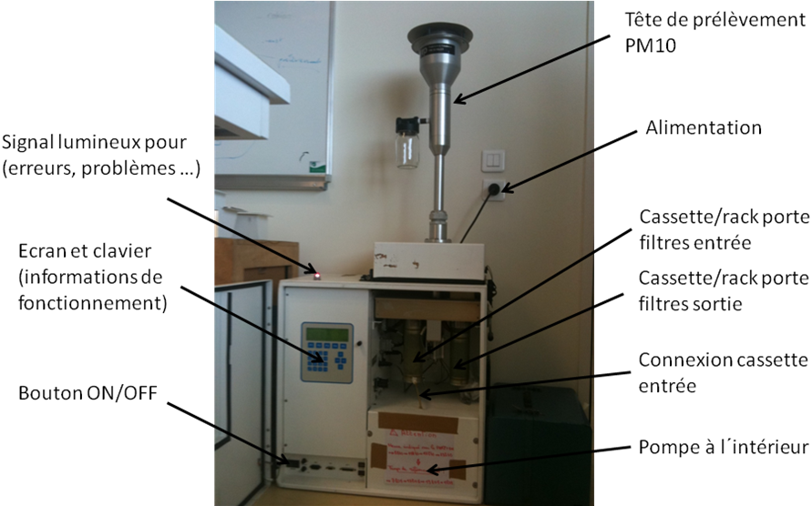

Figure 1: Schéma général du partisol

  - Brancher l'appareil au secteur
  - Appuyer sur le bouton on/off (en bas à gauche). La pompe se met en marche pendant 5 secondes puis s'arrête. Attendre quelques secondes un message s´affiche sur l´écran, puis attendre encore quelques seconde et les informations de fonctionnement s´affichent (en cas de soleil, la mollette à droite de l'écran permet de régler la luminosité).
  - Après avoir ôter le bouchon, installer le magasin n°1 (plein) sur la gauche du système de prélèvement (noté filtres entrée sur la figure 1) et connecter le magasin au tuyau d'air pneumatique.
  - Après avoir ôter le bouchon, installer le magasin n°0 (vide) à l'emplacement à droite du système de prélèvement (noté filtres sortie sur la figure 1).
  - Mettre les bouchons dans les sacs plastiques accompagnant les magasins et les laisser dans le partisol.

- Mise en route du prélèvement:
Présentation des fonctionnalités sur l'écran en figure 2:

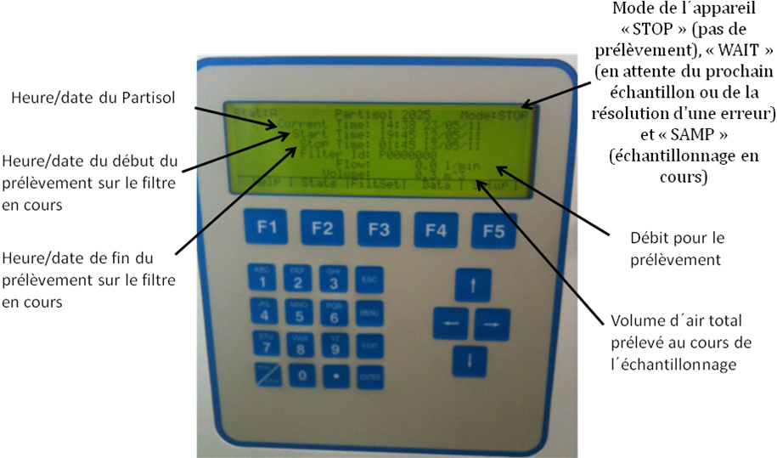

Présentation des touches en Figure 3:
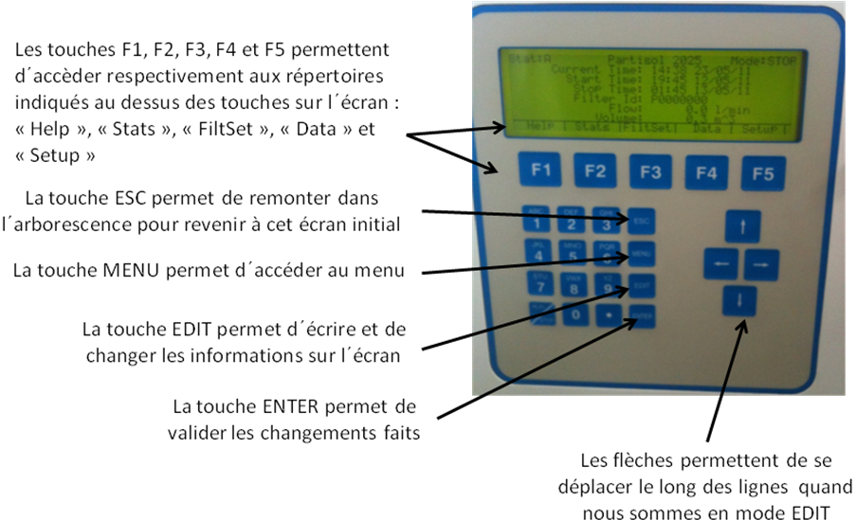

  - Réglage du temps de prélèvement
    - Appuyer sur la touche F5 "SetUp" et vérifier que:
      - "default start time" est 06:00
      - "default sample duration" est 006:00
      - "default repeat time" est 006:00
      - "Sample flow rate" est 16.7

Si c'est le cas, passer au point 3.2. Si ce n'est pas le cas, alors :

    - Avec les touches flèches, placer vous sur la ligne où la valeur est fausse au niveau de l'heure.
    - Appuyer sur "EDIT" et entrer l'heure de début de prélèvement, puis avec la flèche aller sur les minutes et changer les minutes de début de prélèvement
    - Appuyer sur "ENTER"
    - Faites de même pour toutes les lignes qui n'étaient pas bonnes.
    - Faites "ESC" pour revenir à l'écran principal

  - Réglage du début de prélèvement
    - Appuyer sur la touche F3 "FiltSet"
    - Avec les touches flèches, placer vous sur la ligne "Start sample" au niveau de l'heure.
    - Appuyer sur "EDIT" et entrer l'heure de début de prélèvement, puis avec la flèche aller sur les minutes et changer les minutes de début de prélèvement
    - Continuer avec les flèches pour changer la date de début de prélèvement
    - Appuyer sur "ENTER", il doit apparaître sur la ligne : "06:00 xx/06/2011"
    - Normalement l'heure de fin se change automatiquement. Vérifier que c'est la date du début de prélèvement + 6h (12:00 xx/06/2011). Il se peut que ça ne soit pas direct, il faut alors :
    - Faites "ESC" pour retourner à l'écran principal. Normalement, les lignes "Start Time" et "Stop Time" doivent correspondre aux valeurs que vous avez rentrées. Si ce n'est pas le cas, refaites F3 "Filtset" et recommencer l'opération.

  - Démarrage du prélèvement
    - Appuyer sur le bouton "RUN/STOP" (en bas à gauche).
    - En haut à droite de l'écran, le système doit passer du mode "STOP" au mode "WAIT" jusqu'à ce que l'heure de début de prélèvement soit atteinte, puis il passe en mode "SAMPLE". A ce moment là, la pompe se met automatiquement en route.
    - Sur l'écran, la ligne "FLOW" doit atteindre la valeur 16.7L/min en quelques secondes.
    - Laisser les prélèvements se suivent toutes les 6h.
    - Inscrire sur le cahier, le numéro des magasins installés et l'heure de début du premier prélèvement.

  - Changement des magasins
Normalement les prélèvements durent 6h, c'est-à-dire que les changements de cassettes se font automatiquement chaque jour à 6h, 12h, 18h et 00h. Il faut changer les magasins, tous les 3.5 jours. Ainsi si le premier prélèvement a été mis en place le lundi à 6h, alors il faut changer le premier magasin entre le jeudi 18h et le vendredi 00h (C'est-à-dire quand il reste seulement une cassette dans le magasin de gauche).

    - Enlever le magasin n°0 qui doit contenir 14 casettes et mettre le bouchon pour le fermer
    - Enlever le tuyau du magasin n°1 (il doit y rester 1 cassette), puis déboiter le magasin n°1 et l'emboiter à l'emplacement à droite du système de prélèvement (noté filtres sortie sur la figure 1) à la place du 0.
    - Après avoir ôter son bouchon, installer le magasin n°2 (plein) sur la gauche du système de prélèvement (noté filtres entrée sur la figure 1) et connecter le magasin au tuyau d'air pneumatique.
    - Recommencer de même tous les 3.5 jours en mettant successivement les magasins n°3, 4, 5…
    - Ecrire à chaque changement de magasin, la date et l'heure sur le cahier de prélèvement.

- Les erreurs possibles:

SI LA LUMIERE ROUGE EST ALLUMEE AU DESSUS DU PARTISOL, C'EST QU'IL Y A UNE ERREUR

    - Pour voir de quel type d'erreur, appuyer sur la touche "MENU"
    - Avec les flèches, placer vous sur la ligne "status code" et faites "ENTER"
    - La référence de l'erreur apparait:

  - R1 Filter Temperature Range, ce qui signifie qu'il y a eu de fortes variations de température au cors du prélèvement. Cette erreur est quasi-systématique dès qu'il y a des gros écarts de températures entre la nuit et la journée. Cette erreur n'est pas grave et n'arrête pas le système. Pour l'annuler, appuyer sur la touche F1 "RESET", la lampe rouge doit s'éteindre et sur l'écran doit apparaître "OK no status conditions". Appuyer ensuite sur la touche "ESC". Sur l'écran principal, vous devez lire en haut à droite mode "SAMPLE". Noter sur le cahier, le type d'erreur, à quelle heure vous vous êtes rendu compte de l'erreur et à quelle heure vous l'avez annulée.

  - X Filter Exchange Failed, ce qui signifie qu'il y a eu un problème au moment du changement de cassette (souvent elle est rentrée de travers dans le préleveur). Cela implique que ce prélèvement ne sera pas fait, mais que l'appareil reprendra aux prélèvements suivants. Pour cela, appuyer sur la touche F1 "RESET", la lampe rouge doit s'éteindre et sur l'écran doit apparaître "OK no status conditions". Appuyer ensuite sur la touche "ESC". Sur l'écran principal, vous devez lire en haut à droite mode "WAIT". Noter sur le cahier, le type d'erreur, à quelle heure vous vous êtes rendu compte de l'erreur et à quelle heure vous l'avez annulée.

  - N No filters, ce qui signifie qu'il n'y avait plus de cassette dans le magasin de gauche. Mettez un nouveau magasin plein (cf 3.4.) et annuler l'erreur que l'appareil se remette en marche. Pour cela, appuyer sur la touche F1 "RESET", la lampe rouge doit s'éteindre et sur l'écran doit apparaître "OK no status conditions". Appuyer ensuite sur la touche "ESC". Sur l'écran principal, vous devez lire en haut à droite mode "WAIT". Noter sur le cahier, le type d'erreur, à quelle heure vous vous êtes rendu compte de l'erreur et à quelle heure vous l'avez annulée.

  - Z: Power Failure, ce qui signifie qu'il y a eu une coupure de courant ou une baisse de tension pendant le prélèvement. Si la coupure de courant est finie et que le partisol s'est remis en route (pompe en route), alors appuyer sur la touche F1 "RESET", la lampe rouge doit s'éteindre et sur l'écran doit apparaître "OK no status conditions". Appuyer ensuite sur la touche "ESC". Sur l'écran principal, vous devez lire en haut à droite mode "SAMPLE". Noter sur le cahier, le type d'erreur, à quelle heure vous vous êtes rendu compte de l'erreur et à quelle heure vous l'avez annulée.

  - F: Flow Out of Range, ce qui signifie que pendant le prélèvement il y a eu une baisse du débit de la pompe. Si la pompe du partisol tourne, alors appuyer sur la touche F1 "RESET", la lampe rouge doit s'éteindre et sur l'écran doit apparaître "OK no status conditions". Appuyer ensuite sur la touche "ESC". Sur l'écran principal, vous devez lire en haut à droite mode "SAMPLE". Noter sur le cahier, à quelle heure vous vous êtes rendu compte de l'erreur et à quelle heure vous l'avez annulée.

  - S1 Flow Stop, ce qui signifie qu'il a arrêté de pomper car il n'arrive pas à maintenir le débit à 16.7 L/min. Il faut trouver d'où vient cette erreur (nous appeler) et la réparer. Puis relancer l'appareil en repartant du point 3.

  - L Leak Check Failed, ce qui signifie qu'il y a une fuite et que le système s'est arrêté. Il faut trouver d'où vient la fuite (nous appeler) et la réparer. Puis relancer l'appareil en repartant du point 3.

